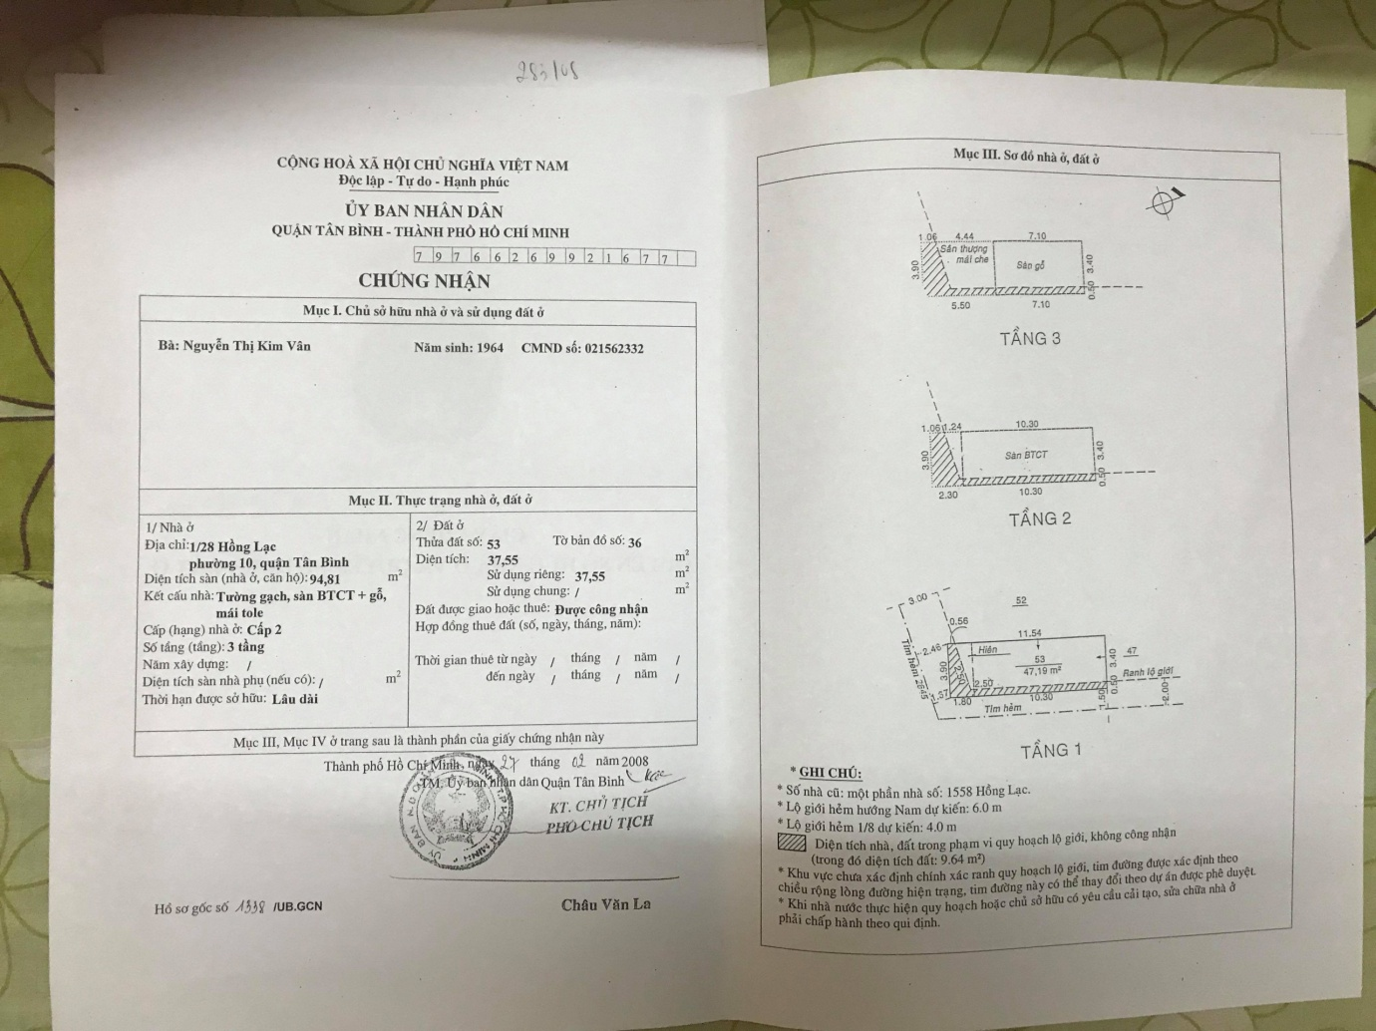

0938195090 a.Long

Bán nhà HXH 6m đường Hồng Lạc, Phường 10, Quận Tân Bình.

- Diện tích: 4 \* 12 (m)

- Kết cấu: Nhà đúc thật - 1 trệt + 1 lầu + 1 lầu thượng sàn gỗ có sân thiết kế đơn giản phù hợp với hộ gia đình.

- Hướng: Tây Nam.

- Khu vực cao chưa bao giờ bị ngập nước.

- Có thể đi xe đến trường và chợ trong vòng 10 phút. Các tiện ích khác nằm trong bán kính 2km như bệnh viện ,khu trung tâm

- Trước nhà là lối đi chung rất thoáng, có thềm đậu xe

- Nhà gần chợ Tân Bình (500m) phù hợp cho các hộ gia đình ở đây.

--- Giá bán: 5,4 tỷ (thương lượng). Liên hệ: 0162.794.1393 - Minh (MTG - MG).

Công ty Bất Động Sản Khải Nguyên Land trân trọng cảm ơn.